Информация о проведении субботника
23.04.2016г.

В МАОУ СОШ №19 субботник был организован в несколько этапов на территории начальной и основной школ. В субботнике приняли участие учащиеся 6 - 11 классов в количестве 370 чел, педагогический и технический персонал школы в количестве 40 чел. Всего в субботнике участвовало 410 чел. Была приведена в порядок пришкольная территория, убран сухостой, мусор, посажены кустарники на территории нового задания основной школы. Все участники субботника работали активно и ответственно. В результате обе пришкольные территории чистые и облагороженные. Спасибо большое всем!

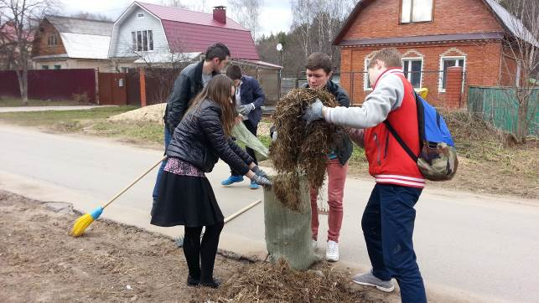
11а класс

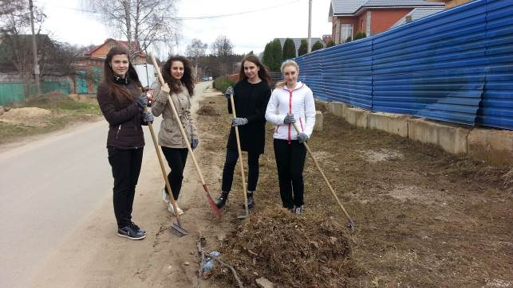
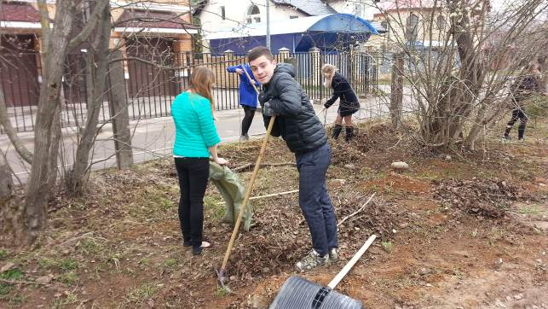

10б класс

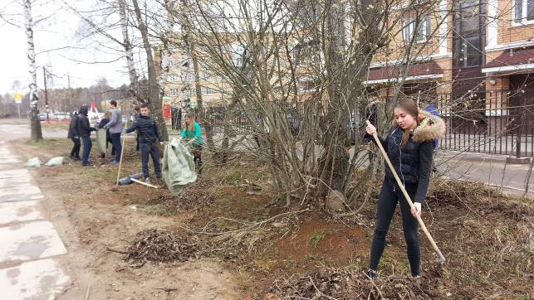

10-11 классы убирали пришкольную территорию со стороны улицы Лесной. Была убрана прошлогодняя листва, сухие ветки, бытовой мусор, камни и прочее. Ничего не помешало коллективному труду, важному делу!

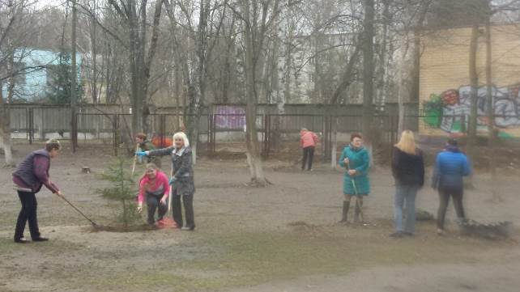

Учителя начальной школы на субботнике

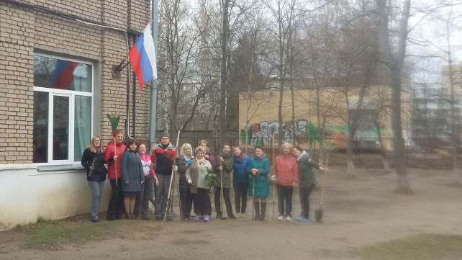

Учителя начальной школы привели в порядок школьный двор!

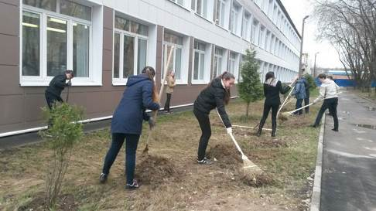

8 б класс

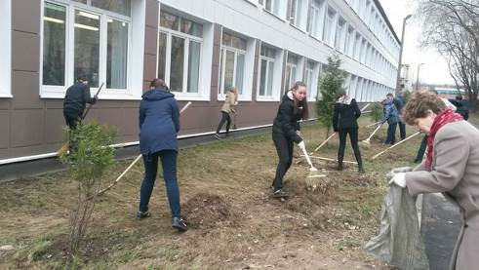

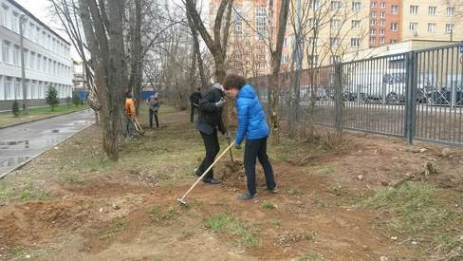
Учащиеся 8 классов облагородили территорию возле учебного корпуса, собрав остатки строительного мусора и сухостой. Вместе с учащимися работали и классные руководители. Работа выполнена на совесть!
Спасибо за труд!

